Mateřská škola Hlubočky, Dukelských hrdinů 220
SBÍRKA NA POMOC OBČANŮM OBCE VELKÁ KRAŠ
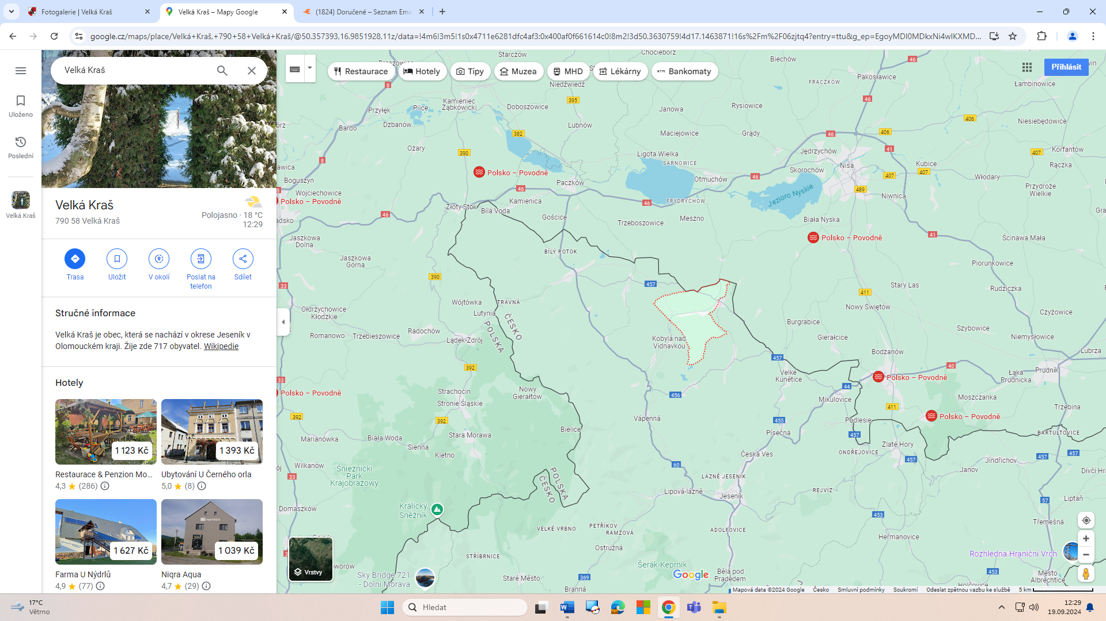

Mateřská škola Hlubočky, Dukelských hrdinů 220 vyhlašuje materiální sbírku na pomoc obci Velká Kraš.
Sbírka bude probíhat od 20.9.2024 do 25.9.2024 od 6.00 do 16.00 hod. v prostorách mateřské školy na budově č.p.220 – hlavní budova MŠ.
Kdo by se chtěl připojit, prosím, doručte ve výše uvedeném termínu materiální pomoc.
Ve čtvrtek 26.9.2024 bude pomoc odvezena do obce Velká Kraš.
Obec aktuálně potřebuje:
-dezinfekční prostředky
-čistící prostředky
-rukavice
-lopaty
-hadry na vytírání
-zubní pasty + kartáčky
-hygienické potřeby – papírové kapesníky, toaletní papír, vlhčené ubrousky, dámské hygienické potřeby
-krémy na ruce, obličej
-Paraleny, Ibalginy, vitamíny C, dětské léky
- dětská výživa, dětské mléko, sudocremy
-dětské hračky, pastelky, omalovánky,…..
-granule pro psy a kočky
Děkuji všem, kteří se k nám připojíte.
Tamara Hýblová, ředitelka školy

